1. Cấu trúc của notification

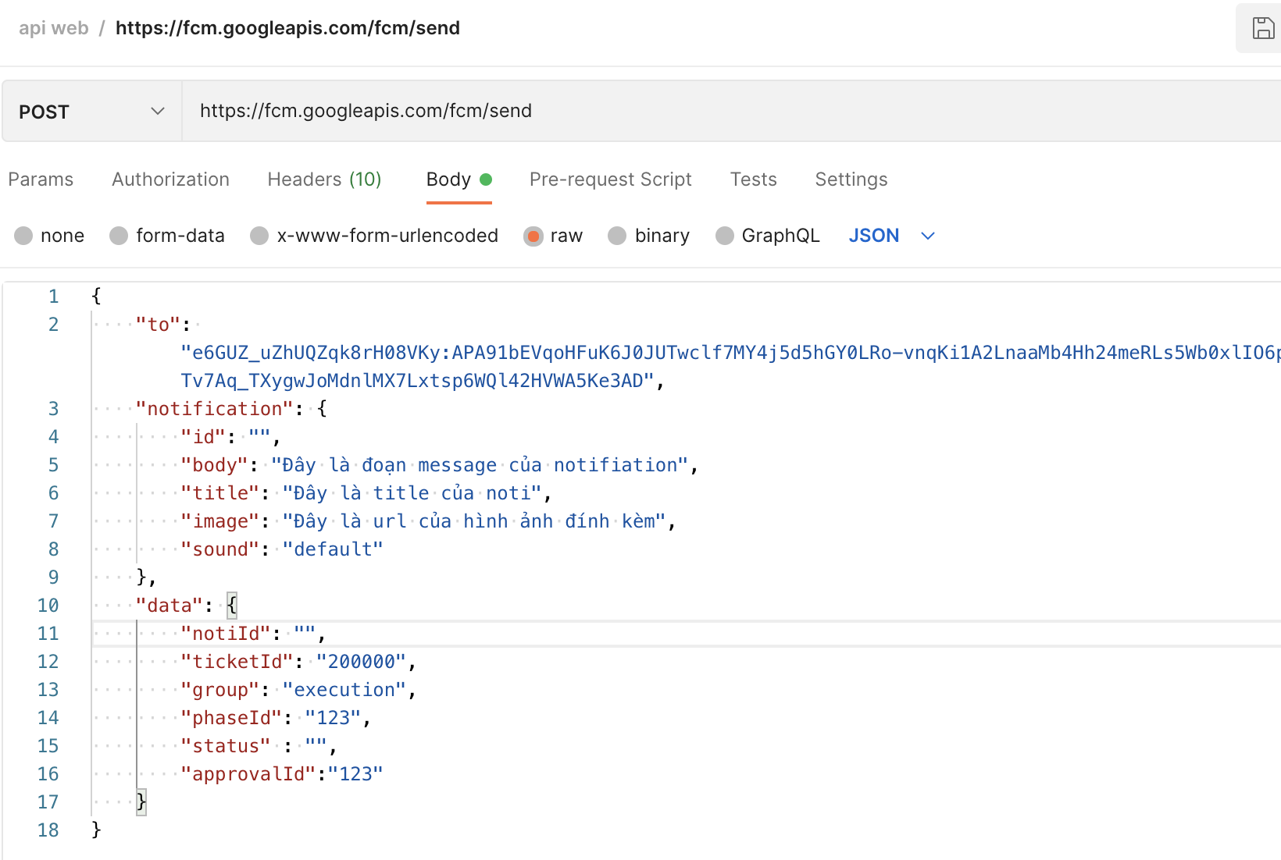

* 1. **Notification**

Đây là phần sẽ hiển thị trên màn hình điện thoại cho người dùng thấy

Bao gồm title của noti, body, image

* 1. **Data**

Là phần xử lý điều hướng khi người dùng chạm vào notification

Có 3 màn hình cần điều hướng tới:

DetailsTicket, DetailTicketExecution và Chi tiết thông báo.

Các key của data:

Group: dùng để phân biệt các màn hình sẽ điều hướng đến.

execution: điều hướng đến màn hình detailTicketExecution

detailTicket: điều hướng đến màn hình detailTicket

còn lại sẽ mặc định điều hướng đến màn hình chi tiết thông báo.

notiIID: là id của notificaiton. Trong trường hợp điều hướng đến màn hình chi tiết thông báo thì dưới app sẽ dùng id này để gọi api lấy chi tiết thông báo.

ticketID: là id của ticket

status: là trạng thái của ticket đó (finished, ongoing, waiting,…)

approvalID: là id approval trong trường hợp tichket thuộc loại đã Approval

phaseId: là id của ticket